SW420 – SENSOR DE VIBRAÇÃO

**CIRCUITO:**

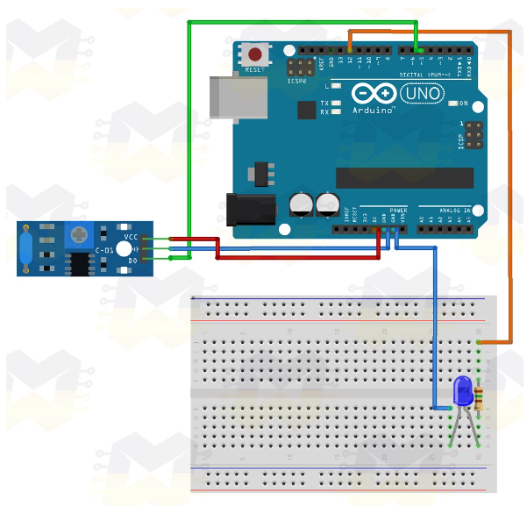

**PROGRAMA EXEMPLO:**

|  |  |
| --- | --- |
|  | const int pinoLed = 12; //Pino Digital Utilizado Pelo Led  const int pinoSensor = 5; //Pino Digital Utilizado Pelo Sensor    void setup(){    pinMode(pinoSensor, INPUT); //Define O Pino Como Entrada    pinMode(pinoLed, OUTPUT); //Define O Pino Como Saída    digitalWrite(pinoLed, LOW); //Led Inicia Desligado    Serial.begin(9600);  }    void loop(){    if(digitalRead(pinoSensor) == HIGH){ //Se A Leitura Do Pino For Igual A High, Faz        digitalWrite(pinoLed, HIGH); //Acende O Led    }else{ //Senão, Faz      digitalWrite(pinoLed, LOW); //Apaga O Led    }  } |